SPETTROMETRO DI MASSA
-una semplice analisi matematica-
La forza di Lorentz che è alla base del funzionamento dello spettrometro di massa è descritta negli appunti “FORZA DI LORENTZ”. La storia e la struttura di uno spettrometro di massa è descritta negli appunti “Esperienza di Aston sulla scoperta degli isotopi”, integrati dalla mia spiegazione fatta in classe. Negli appunti che state leggendo adesso (ripresi dal testo “FISICA, Vol. 3°, J. S. Walker, ed. 2004, Zanichelli) si descrive in modo pratico come uno spettrometro di massa è in grado di separare isotopi diversi dello stesso elemento: in particolar modo viene fatto l’esempio della separazione del ²³⁸U dal ²³⁵U.

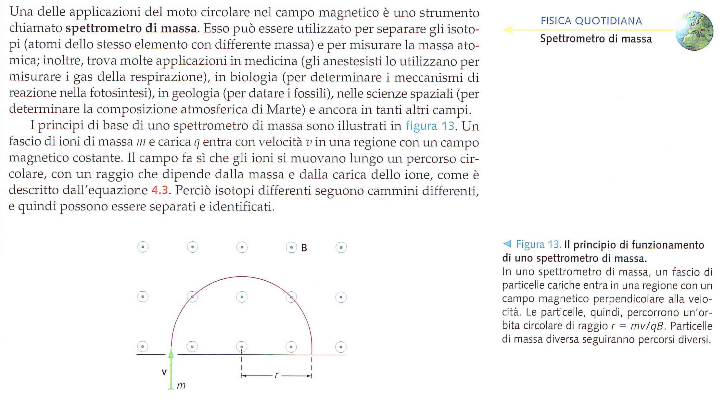
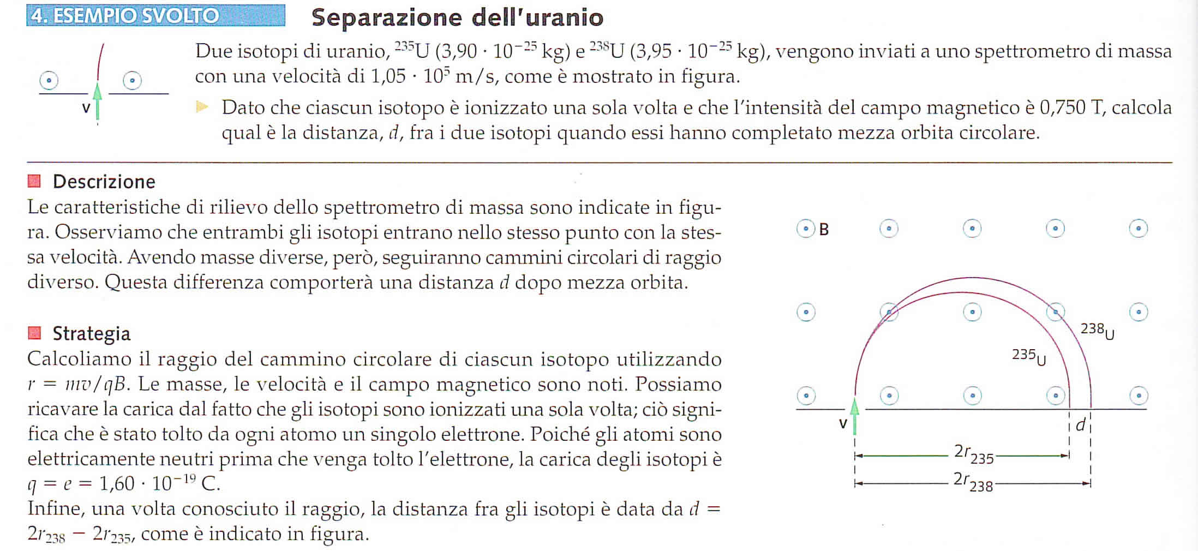

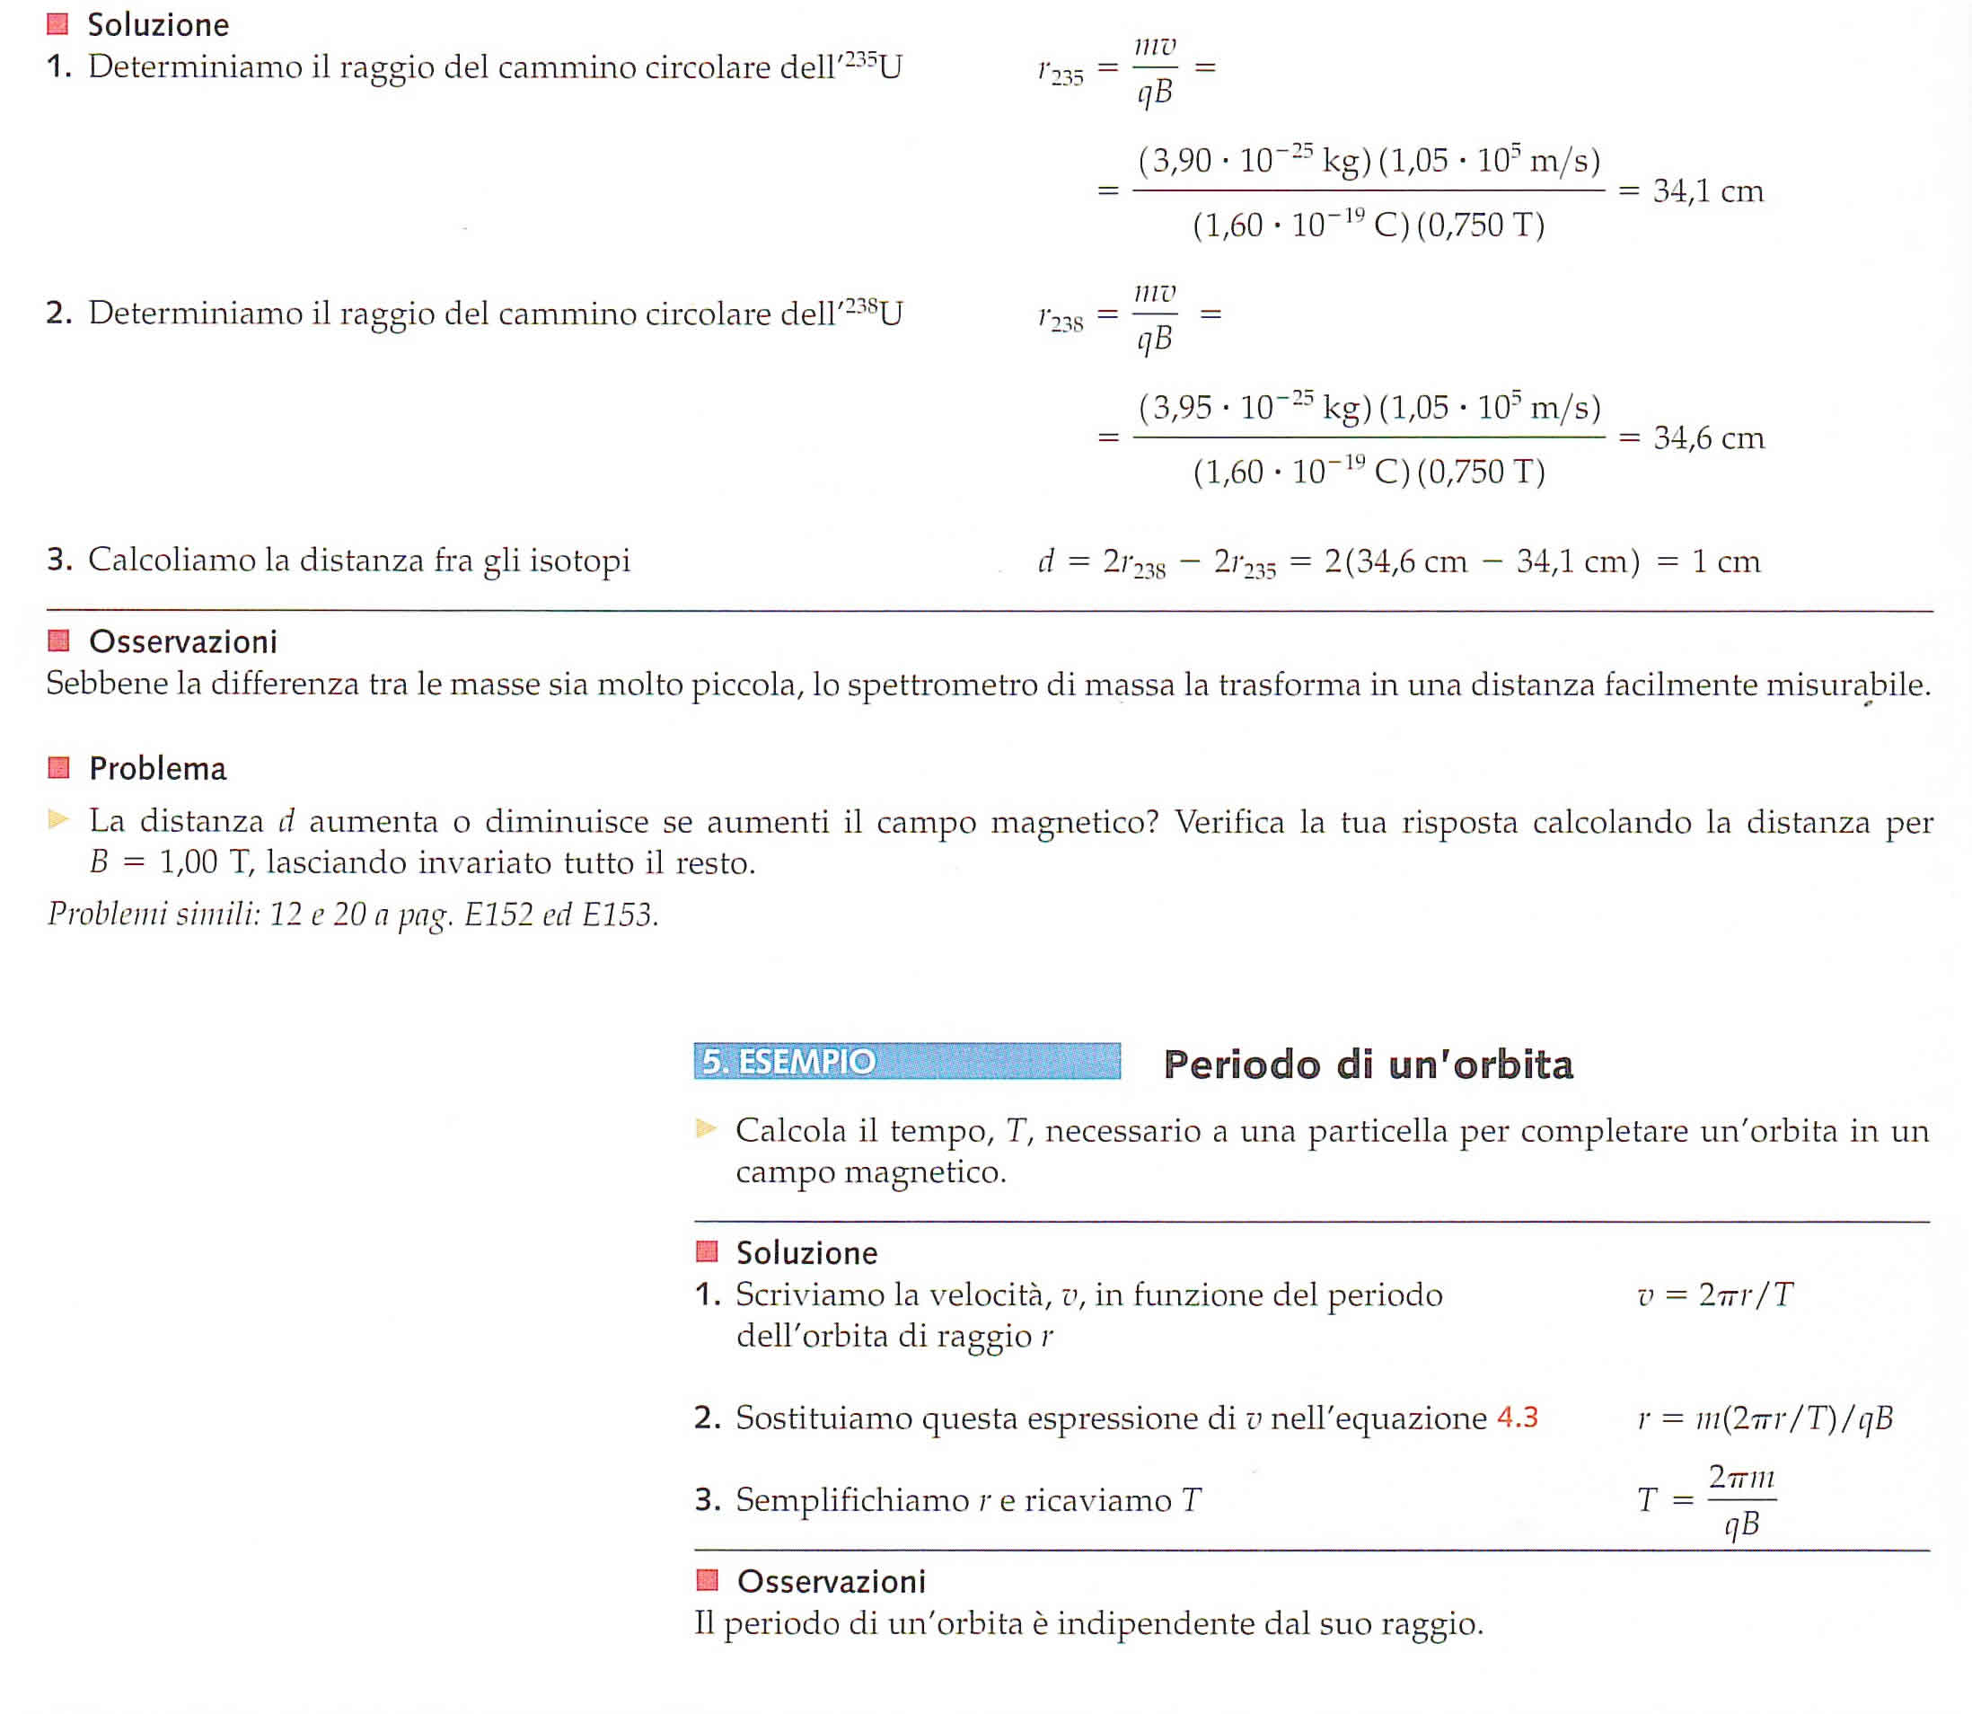
SEMPLICI PROBLEMI CON LO SPETTROGRAFO DI MASSA
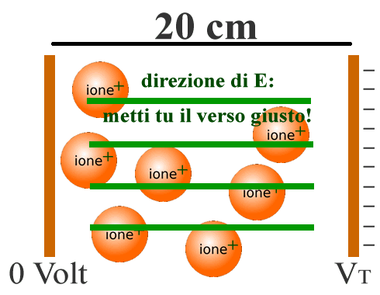
Nell’esempio descritto dal libro la velocità degli ioni⁺ (V) è data come valore noto: V=1,05⋅10⁵m/s. In classe noi sappiamo che essa è ottenuta facendo accelerare gli ioni⁺ con una d.d.p. negativa (V_{T}). Completiamo adesso il problema determinando i parametri che fanno sì che la velocità degli ioni⁺ sia proprio V=1,05⋅10⁵ m/s.
- Quale deve essere la d.d.p. da applicare agli ioni⁺ affinché la loro velocità nello spettrografo sia proprio V=1,05⋅10⁵m/s? –Attenzione! I due isotopi hanno masse lievemente differenti: per semplicità considerate per il calcolo di V una massa media = 3,925⋅10⁻²⁵kg. Il valore di q… lo ricavate leggendo gli appunti sopra!- [V_{T}=-13.500V]. Se la d.d.p. è prodotta da un campo elettrico $\vec{E}$ che si estende per 20cm, trova il valore del modulo ed il verso di $\vec{E}$ (vedi Figura1) [E=67.600V/m , diretto verso destra]
- Se invece fossero accelerati gli ioni²⁺ dell’uranio, come dovrebbe essere il valore V_{T} affinché risulti V=1,05⋅10⁵m/s? [V_{T}=-6.750 V]
Figura 1
- (problema pratico reale) Infine, trova il raggio R di curvatura degli ioni⁺ dei due isotopi se sono entrambi sottoposti ad una V_{T}= -20.000V: in questo caso, usa per ogni isotopo la sua massa! Il valore di B lo trovi leggendo gli appunti sopra! [R₂₃₅ = 0,4163m ; R₂₃₈=0,4190m]

